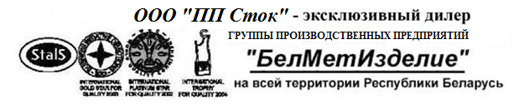
ООО «ПП СТОК», 222750, Республика Беларусь, Минская область, г. Фаниполь,
ул. Заводская 27/А, комната 5

Вам необходимо оборудовать раздевальные помещения?

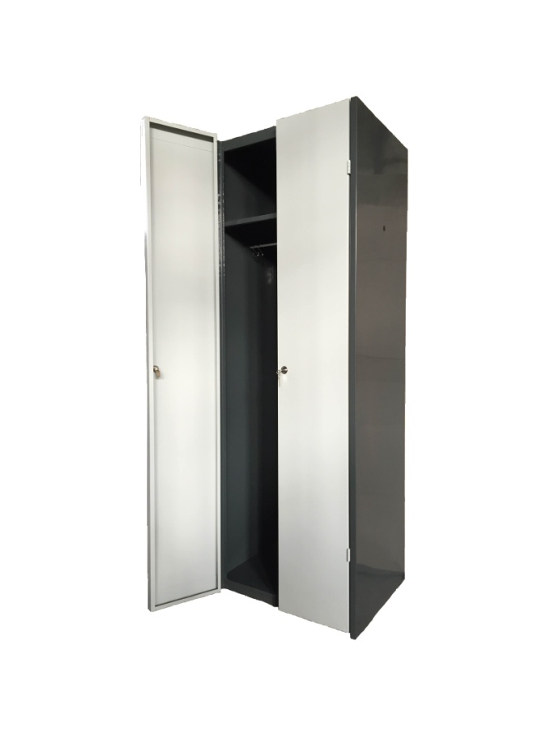
Для хранения верхней одежды прекрасно подойдут наши гардеробные шкафы индивидуального пользования, которые могут быть использованы как в организациях, так и на заводах и фабриках, где спецодежда подвержена сильному загрязнению.
Шкафы одежные также прекрасно подходят для обустройства раздевальных помещений спортивных клубов, лагерей и др.
Металлические шкафы выделяются повышенной практичностью,
удобством и надежностью, т.к. средний срок эксплуатации металлической мебели равен 10-ти годам. При помощи металлических одежных шкафов вы сможете за максимально короткие сроки обустроить помещения для раздевалок, бытовых нужд.
ШМОС-600
Металлические гардеробные шкафы могут закрываться как на почтовый замок, так и на защелку под навесной замок.
Шкаф покрыт серым полимером RAL7043 (глянец), дверцы шкафа - светло серым полимером RAL 7035.
В стандартный комплект шкафчика индивидуального пользования входят полка для головного убора, перекладина для вешалок и два крючка для одежды. Ждем Ваших заявок и предложений!!!

Заказать стеллаж можно по телефонам: (+375-17) 217-02-70, 217-02-72
Mобильные тел: МТС (+375-029) 508-76-41
Velсom (+375-029) 661-64-01
Адрес сайта: www.super-sklad.by
Наш E-mail: office_staff@mail.ru

